**è sempre 25 novembre**

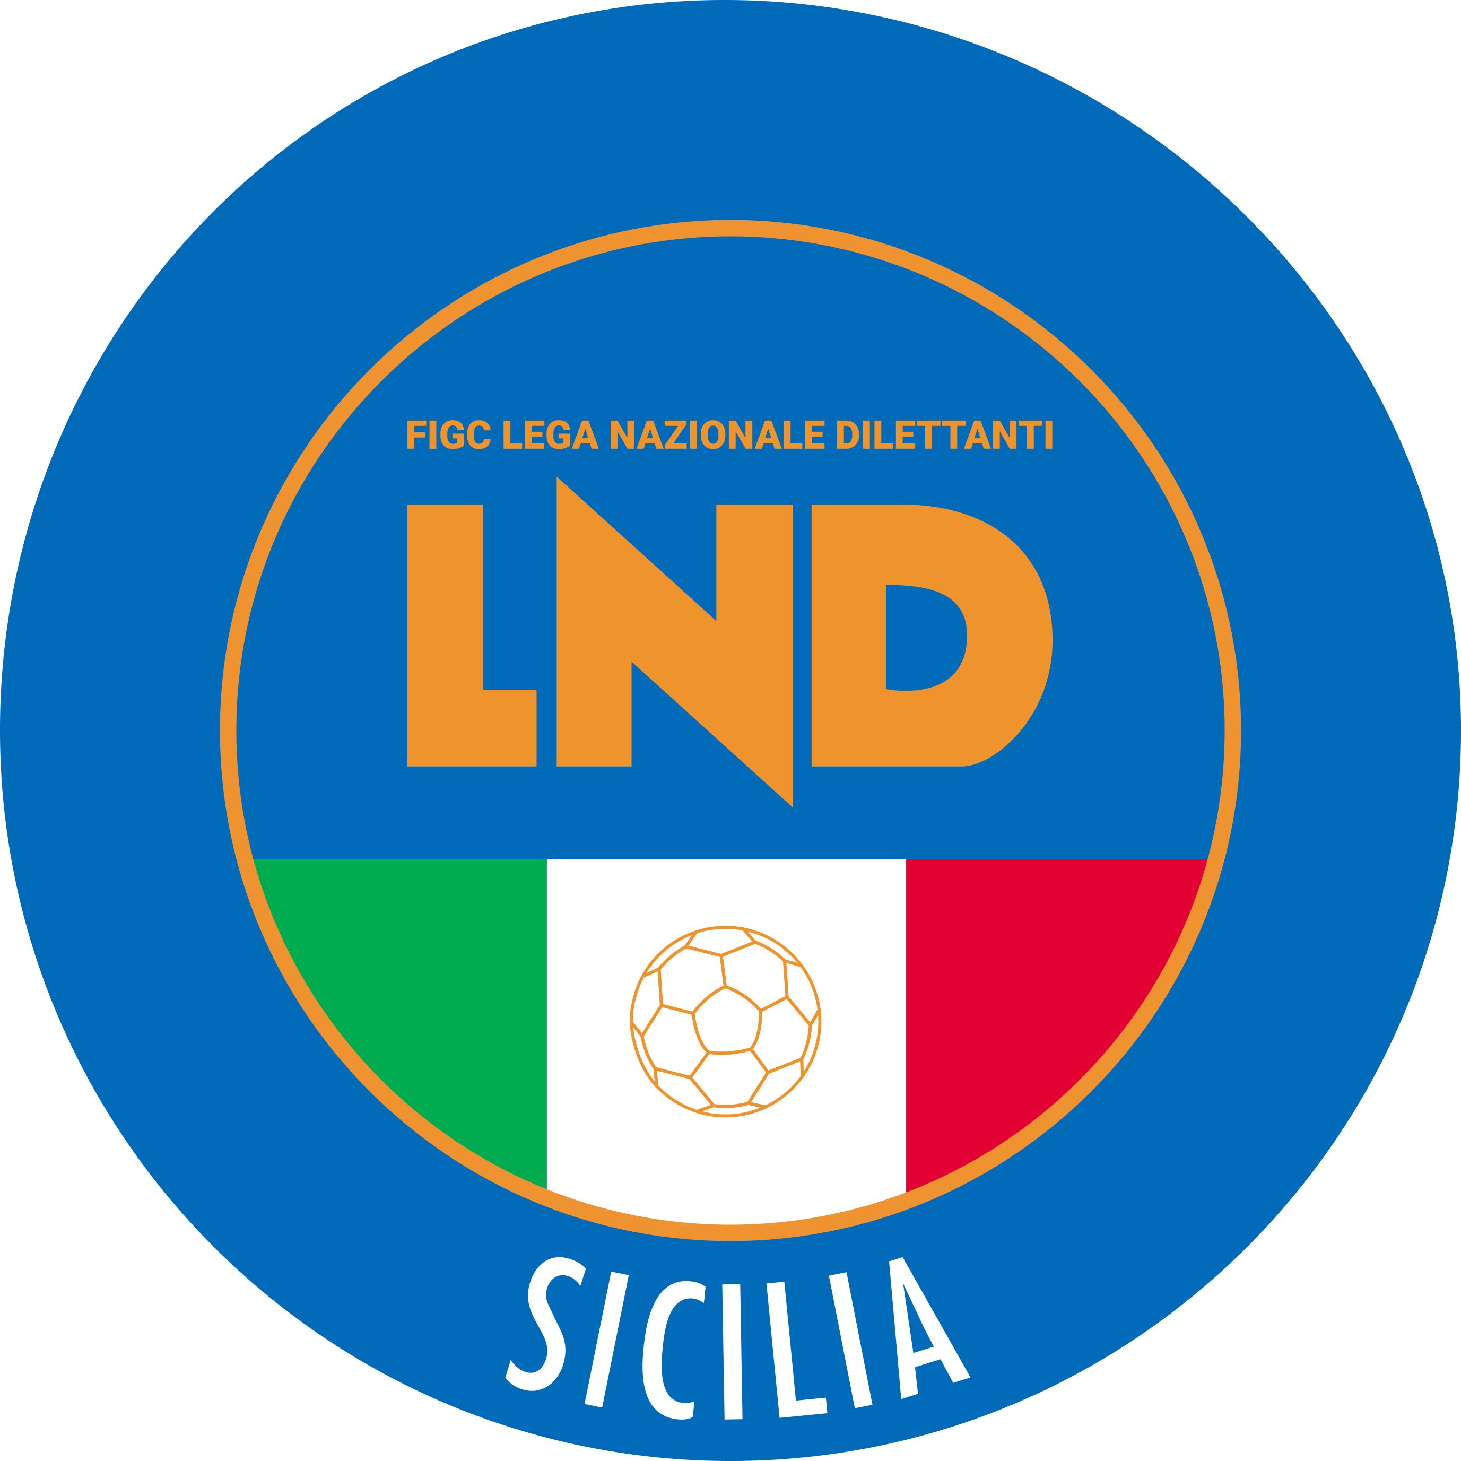**Federazione Italiana Giuoco Calcio**

**Lega Nazionale Dilettanti**

**COMITATO REGIONALE SICILIA**

Via Orazio Siino s.n.c., 90010 FICARAZZI - PA

CENTRALINO: 091.680.84.02

Indirizzo Internet: sicilia.lnd.it

e-mail:[presidenza.sicilia@lnd.it](mailto:presidenza.sicilia@lnd.it)

**Comunicato Ufficiale n° 261 del 14 dicembre 2024**

**Stagione Sportiva 2024/2025**

1. **COMUNICAZIONI DELLA L.N.D.**

**Comunicazioni dell’ufficio Attività Agonistica**

**attivitaagonistica@lndsicilia.legalmail.it**

**sicilia.attivitaagonistica@lnd.it**

**CALCIO A 11 MASCHILE**

**Coppa Trinacria**

**Modifiche al Programma Gare**

**Polisportiva Ficarazzi/Conca D’Oro Monreale del 14.12.2024 ore 14.30**

A seguito lutto che ha colpito la società ospitante è rinviata a Mercoledì 18.12.2024 ore 19.30

**PUBBLICATO DAL COMITATO REGIONALE SICILIA IL 14 DICEMBRE 2024**

**LA SEGRETARIA IL PRESIDENTE**

Wanda COSTANTINO Sandro MORGANA